Муниципальное бюджетное дошкольное образовательное учреждение
«Детский сад комбинированного вида №5 «Светлячок»

Арамильский городской округ

Проект



«Всемирный день

гражданской обороны»

Средняя группа комбинированного вида (дети с ОВЗ) «Бабочки»

Автор проекта воспитатель ВКК
Партина Вера Владимировна

Технологическая карта проекта
Тип проекта — педагогический, патриотический, информационно-практико-ориентированный, исследовательско-творческий, коллективный, краткосрочный.
Участники — воспитатели, дети средней группы, родители (опекуны), специалисты ДОУ, медицинский работник.
Масштаб — 2 недели (февраль).
Основание (актуальность темы) для разработки.
В современном мире никто не застрахован ни от техногенных катастроф, ни от стихийных бедствий. Особую тревогу мы взрослые испытываем за беззащитных маленьких детей – наших дошколят. Сегодня сама жизнь доказала необходимость обучения наших малышей основам безопасности жизнедеятельности. Ведь в условиях социального, природного и экологического неблагополучия естественная любознательность ребёнка в познании окружающего мира может стать для него небезопасной. Поэтому необходимо сформировать у детей сознательное и ответственное отношение личной безопасности и безопасности окружающих, воспитывать готовность к эффективным, обоснованным действиям в неадекватных ситуациях.
Цель: познакомить воспитанников с информацией о чрезвычайных ситуациях природного и техногенного характера, с работой сотрудников службы МЧС, с правилами поведения в различных ситуациях; формирование основ по сохранению и укреплению здоровья; воспитание безопасного поведения, способности предвидеть опасные ситуации, по возможности избегать их, при необходимости – действовать.
Задачи:
- Использовать все доступные источники информации для реализации поставленной цели.
- Знакомство с бытовыми источниками опасности, с необходимыми действиями в случае опасности, формирование представления о способах безопасного поведения в быту, на природе, с незнакомыми людьми;
- Воспитание грамотного участника дорожного движения, закрепление правил безопасного поведения на улице и в общественных местах;
- Формировать и расширить представления о причинах и последствиях неосторожного обращения с огнем, с первичными действиями при обнаружении пожара. Закрепление основных правил пожарной безопасности;
- Познакомить с опасной и сложной работой спасателей, сотрудников МЧС; воспитывать уважение к людям этих профессий.
- Развивать потребности принимать активное участие в проектно – исследовательской деятельности в патриотическом направлении.
Основные принципы реализации данных задач:
- Системность и последовательность (любая новая ступень в обучении опирается на уже освоенное в предыдущем);
- Доступность (усложнение материала с учётом возрастных особенностей детей);
- Наличие потенциальных возможностей в формировании интегративных качеств (личностных, интеллектуальных, физических) дошкольников;
- Включение в деятельность (игровую, познавательную, поисковую, продуктивную и др.);
- Наглядность (техника безопасности лучше всего воспринимается через богатый иллюстративный материал);
- Динамичность (интеграция задач в разные виды деятельности);
- Психологическая комфортность (снятие стрессовых факторов).
Концептуальной основой формирования проекта
Являются следующие руководящие идеи:
- Содержание ОБЖ предусматривает формирование гуманистических основ знаний и умений по сохранению здоровья и защите жизни в условиях опасных и чрезвычайных ситуаций, по оказанию само- и взаимопомощи в случае появления опасности. Оно предназначено для воспитания у детей сознательного и ответственного отношения к вопросам личной безопасности, умений распознавать и оценивать опасные и вредные факторы среды обитания человека и определять способы защиты от них.
- ОБЖ – это не просто сумма усвоенных знаний, а стиль жизни, адекватное поведение в различных, в том числе неожиданных ситуаций. (Р.Б.Стёркина)
- Любая общепринятая норма становится действенным регулятором поведения человека только тогда, когда она осознана и принята им. Поэтому наряду с традиционными формами обучения, особое внимание направляем на организацию таких видов деятельности, в которых дети, приобретая опыт жизненно необходимых норм поведения, могли бы их применить в реальной жизни, что является компетентностью.
Ожидаемые результаты:
- Повысится уровень знаний по ОБЖ (источники опасности, возможные угрожающие ситуации); сформировано осознанное выполнение правил поведения, обеспечивающих сохранность их жизни и здоровья в современных условиях улицы, транспорта, природы, быта;
- Будут приобретены необходимые практические умения - соблюдать меры предосторожности, правила этичного и безопасного поведения, умения обратиться за помощью, применение способов оказания элементарной помощи при ушибах, ранах и ссадинах.
- Разовьются познавательные и игровые умения – с помощью картинок могут показать и рассказать каких ситуаций на улице надо избегать, умеют различать поступки и давать оценку деятельности человека; называют дорожные знаки, общее их значение с пояснением ситуации, в которой они применяются; отражают в играх разные сюжеты, связанные с соблюдением правил безопасности.
- Целенаправленное сотрудничество родителей, как заинтересованных партнёров и активных помощников в работе с детьми по данному направлению.
- Использование возможных и доступных источников информации, чтобы больше узнать о гражданской обороне, работе специальных служб.
- Мы сможем поделиться полученными знаниями с воспитанниками других групп и контентами соцсетей.

Гипотеза:
Предположим, что было, если бы люди не обладали знаниями и практическими умениями по гражданской обороне в современном мире.

Наши воспитанники из среднего возраста переходят в старший дошкольный возраст, который характеризуется нарастанием двигательной активности, увеличением физических возможностей, в сочетании с повышенной любознательностью, стремлением к самостоятельности, что нередко приводит к возникновению травмоопасных ситуаций. С развитием человеческого общества прибавились техногенные опасности – лесные пожары, связанные с техникой - острые, колющие и режущие предметы, электрический ток, автомобили, газ, терроризм, захват заложников и многое другое. Дети всё чаще остаются дома одни изолированно, не подготовленные и беззащитные.
Решение этой темы необходимо со стороны всех взрослых – родителей, дошкольного учреждения, взрослых на улице. Позиция взрослых должна изменяться от обучающей к позиции равного партнера, к созданию условий для практикования ребенком полученных знаний и умений в реальной жизни. Дети осваивают элементарные знания и, главное, практические навыки по оказанию первой доврачебной помощи в домашних условиях себе и своим близким.

Этапы реализации задач:

Первый этап работы - диагностика - выявление уровня знаний и интересов детей, их коммуникативности, степени сформированности практических умений и навыков. Для выявления заинтересованности родителей в вопросах обучения детей ОБЖ используются опрос и анкетирование.

Второй этап работы - расширение первоначальных детских представлений, накопление новых знаний о правилах безопасности.

Третий этап работы - закрепление полученных знаний и формирование сознательного отношения к соблюдению правил безопасности.

Четвертый этап работы - формирование у детей чувства ответственности. Дети понимают, принимают и усваивают предъявляемые к ним требования. Готовность отвечать за свои поступки придёт позже и задача взрослых – формировать в подрастающем человеке эту готовность.

Пятый этап работы – развивать у детей чувство контроля и самоконтроля, так как эти качества во многом помогут личности вовремя и правильно ориентироваться в создавшейся ситуации.

- На первом этапе осуществлялся подбор научной и познавательной литературы и материалов для творческой и игровой деятельности. При реализации задач была проведена контрольно-диагностическая деятельность - были разработаны опросные листы и анкеты для родителей: «О здоровье всерьёз», «Я и мой ребёнок на улицах города», «Правила безопасного поведения в быту» и «Обобщающая». Для определения уровня знаний детей по ОБЖ была использована таблица «Диагностика знаний и умений безопасного поведения детей», разработанная Т.П. Гарнышевой. Так же использование индивидуальных бесед и опрос детей, что позволяет избежать передачи уже известных дошкольникам знаний или таких, которые пока не могут использоваться из-за непонятности или удалённости от реальной жизни. С их помощью можно выявить уже имеющиеся у детей знания и представления, выделить те направления, по которым необходимо провести специальное обучение и выбрать адекватную методику. Ещё детям предлагается разбор проблемных ситуаций и игровые тренинги. Был разработан перспективный план, в котором с учётом возрастных и психологических особенностей были определены мероприятия, а также формы работы с детьми и родителями по проекту.
- На втором этапе реализация задач проводится через специально организованную деятельность детей – непосредственно образовательная деятельность (НОД) в соответствии с требованиями ФГОС ДО (интегрированные занятия), экскурсии с соблюдением всех требований и инструкций по охране жизни и здоровья детей, развлечения, где дети получают новые теоретические знания по изучению правил поведения в экстремальных ситуациях дома, в природе, на улице и устанавливают причинно-следственные связи. Каждое последующее занятие опирается на знания и опыт детей.
- На третьем и последующих этапах в совместной деятельности педагога, детей и родителей используются беседы, наблюдения, тренинги, чтение и обсуждение произведений художественной литературы, заучивание правил безопасного поведения, обыгрывание ситуаций правильного и неправильного поведения, просмотр и обсуждение тематических обучающих фильмов, ознакомление с материалом о работе спасателей и МЧС, обучение оказания первой доврачебной помощи, спортивные эстафеты, экскурсия на проезжую часть, игры, в которых закрепляются знания, полученные на НОД, продуктивная творческая деятельность, участие в конкурсе рисунков.

Для решения задач проекта, необходимы условия. Одно из них - это среда. Тщательно продуманная развивающая среда ДОУ сама побуждает детей к исследованию, активности, проявлению инициативы и творчества. Построение предметно-развивающей среды взрослыми позволяет организовать как совместную, так и самостоятельную деятельность детей так, чтобы воспитать в ребенке навыки безопасного поведения. В этом случае среда выполняет образовательную, развивающую, воспитывающую, стимулирующую, организационную, коммуникативную функции. Но самое главное - она работает на развитие самостоятельности и самодеятельности ребенка.

Использование возможностей предметно - развивающей среды.
- Уголок безопасности, который содержит материалы практический и наглядный:

Тематические папки передвижки по безопасности жизнедеятельности; макет улицы с дорожными знаками, разметкой для пешеходов и транспорта, светофор, жезл регулировщика, пособия для организации сюжетно-ролевых игр «Шофёры», «Спасатели», «МЧС», «Скорая помощь», «ДПС» и др. Тематические дидактические карточки и иллюстрации, картотеки по ОБЖ, дорожные знаки, плакаты, рисунки детей; мелкие игрушки и макеты, карта «Маршрут безопасного прохода из детского сада домой» и т.д.
- Игротека, которая содержит:

Магнитная доска, плоскостные фигуры, дидактические игры, развивающие настольно-печатные игры, папки с тематическими картами, знакомящие с правильным и неправильным поведением на улице, обращение с животными, с работой милиционера-регулировщика, дорожными знаками, правилами поведения в транспорте, общественных местах, на природе и в быту; модели транспорта: специальный транспорт (скорая помощь, пожарная машина, машина полиции, газовая служба); строительный конструктор с блоками среднего и маленького размера.
- Библиотека:

Познавательная и художественная литература, копилка загадок и стихотворений, справочная литература: энциклопедии, справочники; фотоальбомы, рисунки детей, тематические иллюстрации для свободного рассматривания и обсуждения различных ситуаций, раскрашки. Технические средства – магнитофон, проектор, телевизор, картотека обучающих тематических видео и мультипликационных фильмов «Безопасность дорожного движения», «Основы пожарной безопасности», «Правила поведения» и др.
- Игровые зоны:

Парикмахерская, магазин, дом, станция техобслуживания, больничка, строительный и спортивный уголок, уголок релаксации, ИЗО деятельности и мастерилки, уголок ряженья и театр, уголок природы.
• Семейные домашние задания: создание карты «Маршрут безопасного прохода из детского сада домой», совместное изготовление марлевых повязок для детей, рисунки на выставку «Правила поведения в различных экстремальных ситуациях».
- Наглядно – информационные стенды, тематические памятки и фляеры.

Таким образом, достижения воспитанников в формировании правил безопасного поведения и оказания, при необходимости, помощи являются объективно высокими, что позволяет оценить достаточно высокий результат сложившейся системы работы в образовательном процессе. Для сохранения здоровья детей, снижения заболеваемости и пропаганды здорового образа жизни в детском саду созданы все необходимые условия:
- гибкий режим дня;
- закаливающие мероприятия;
- полноценное питание, витаминизация, кислородные коктейли;
- медицинский кабинет;
- соблюдение СанПиНов;
- спортивная площадка;
- физкультурный зал;
- двигательный режим;
- музыкальный зал;
- тематические занятия;
- спортивные и праздничные мероприятия.
Медицинский персонал в ДОУ проводит диспансеризацию, иммунизацию, осмотр детей. Воспитатель обучает детей самомассажу и игровому массажу, приёмам релаксации и гимнастики после сна. Организованные инструктором по физической культуре занятия способствуют не только укреплению здоровья и физическому развитию детей, повышению общего жизненного тонуса, но и знание и выполнение техники безопасности в спортивном зале. На музыкальных занятиях с детьми используются музыкально-ритмические и дыхательные упражнения, распевки, которые способствуют развитию дыхательной, речевой, опорно-двигательной, сердечно-сосудистой систем организма детей. Тесное взаимодействие с различными специалистами внутри образовательного учреждения позволит успешно сформировать первоначальные понятия по правилам безопасного поведения.

Развитие ответственных и партнёрских отношений с родителями воспитанников.

Цель работы с родителями – объяснить актуальность, важность проблемы безопасности детей, повысить образовательный уровень родителей по данной проблеме, обозначить круг правил, с которыми необходимо знакомить, прежде всего, в семье.

Работа с родителями – одно из важнейших направлений воспитательно-образовательной работы в ДОУ. Для благополучия ребёнка очень важно выбрать чёткую стратегию сотрудничества и поэтому необходим тесный контакт с родителями, ведь они заинтересованные партнёры, активные помощники в работе с детьми по данному направлению.

План сотрудничества с семьёй
направление | цели | форма общения
Информационно –  аналитическое | Выявление интересов и потребностей,  запросов родителей, уровня их  педагогической грамотности | Проведение индивидуальных  опросов, анкетирование,  тестирование
Познавательное | Ознакомление с возрастными психологическими особенностями детей.  Формирование у родителей практических навыков воспитания детей | Родительские собрания, семинары – практикумы,  консультации,  круглые столы, презентации
Наглядно –  информационное | Ознакомление родителей с работой ДОУ, особенностями воспитания детей.  Формирование у родителей знаний  о воспитании и развитии детей | День открытых дверей, открытый просмотр занятий и других видов деятельности, информация на стенде, папки-передвижки, разработка памяток  и советов
Досуговое | Установление эмоционального контакта между педагогом,  родителями и детьми | Совместное проведение досугов, праздников и викторин, экскурсий. Выставки семейных творческих работ, участие в конкурсах и соревнованиях

Ничто не воспитывает с такой убедительностью, как личный пример взрослых. Пример старших должен способствовать выработке у ребенка привычки вести себя в соответствии с правилами основ безопасности жизнедеятельности детей.

Список информационных источников:
- Авдеева Н. Н., Князева Н. Л., Стеркина Р. Б. Безопасность. Учебное пособие по основам безопасности жизнедеятельности детей старшего дошкольного возраста. – СПб.: «ДЕТСТВО-ПРЕСС», 2003.
- Арнаутова Е. П. Основы сотрудничества педагога с семьей дошкольника. - М., 1994.
- Белая К. Ю. Инновационная деятельность в ДОУ: Методическое пособие. - М., 2004.
- Белая К.Ю. Формирование основ безопасности у дошкольников. Пособие для педагогов ДУ и родителей. – М: Мозайка-синтез, 2011.
- Белая К.Ю., Зимонина В.Н, Куцакова Л.В. Как обеспечить безопасность дошкольников: конспекты занятий по ОБЖ детей дошкольного возраста. – М: Просвещение, 2004.
- Гарнышева Т.П. ОБЖ для дошкольников. Планирование работы, конспекты занятий, игры. – СПб: ООО «Издательство «Детство-пресс», 2010.
- Давыдова О.И., Майер А.Л. детский сад: Самоучитель для родителей. – СПб: Детство-пресс, 2009.
- Евдокимова Е. С. Технология проектирования в ДОУ. – М.: ТЦ Сфера, 2006.
- Жукова Р.А. Пожарная безопасность. Нестандартные занятия. – Волгоград: ИТД «Корифей», 2010.
- Зверева О.Л, Кротова Т.В. Родительские собрания в ДОУ: методическое пособие//Дошкольное воспитание и развитие.- 3-е издание.- М.: Айрис-пресс, 2008.
- Зверева О.Л., Ганичесва А.Н. Семейная педагогика и домашнее воспитание. М.: Академия 2000.
- Извекова Н.А., Медведева А.Ф., Полякова Л.Б. Занятия по правилам дорожного движения. – М: ТЦ Сфера, 2009.
- Коган М.С. правила дорожные знать каждому положено: познавательные игры с дошколятами. – Новосибирск: Сиб.унив. изд-во, 2008.
- Мойорова Ф.С. Изучаем дорожную азбуку. Перспективное планирование, занятия, досуг. – «Издательство Скрипторий», 2003.
- Островская Л.Ф. Педагогические знания – родителям. Москва: Просвещение 1983г.
- Прилепко Е.Ф. Пожарная безопасность для дошкольников. – М: Издательство «Скрипторий», 2008.
- Протасова Е.Ю. Опасности вокруг нас. ОБЖ методические рекомендации/ тематические карточки. Издательский дом «Карапуз», 2003.
- Саулина Т.Ф. Три сигнала светофора: ознакомление дошкольников с правилами дорожного движения: Для работы с детьми 3-7 лет. – М: Мозайка-Синтез, 2009.
- Сигимова М.Н. Формирование представлений о себе у старших дошкольников: игры-занятия. – Волгоград: Учитель, 2009.
- Степененкова Э. Я., Филенко М. Ф. Дошкольникам о правилах дорожного движения. Пособие для воспитателя детского сада. – М.: Просвещение, 1979.
- Ткаченко И.В., Богачкина Н.А. Играю – значит интересно живу: учебно-методическое пособие. – М: Дрофа, 2008.
- Толстикова О.В., Савельева О.В., Иванова Т.В. Современные педагогические технологии образования детей дошкольного возраста: методическое пособие. – Екатеринбург: ГАОУ ДПО СО «ИРО», 2014.
- Фисенко М.А. ОБЖ. Разработки занятий в подготовительной группе. – Волгоград: ИТД «Корифей», 2006.
- Хромцова Т.Г. Воспитание безопасного поведения дошкольников на улице: учебное пособие. – М: Центр педагогического образования, 2007.
- Чермашенцева О.В. Основы безопасного поведения дошкольников: занятия, планирование, рекомендации. – Волгоград: Учитель, 2010.
- Чернецкая Л.В «Психологические игры и тренинги в детском саду». (Сердце отдаю детям) Изд. 2-е Ростов н/Дону: Феникс, 2005г.
- Шорыгина Т.А. Беседы об основах безопасности с детьми 5-8 лет. – М: ТЦ Сфера, 2008.

Приложения:
Просмотр тематических обучающих фильмов
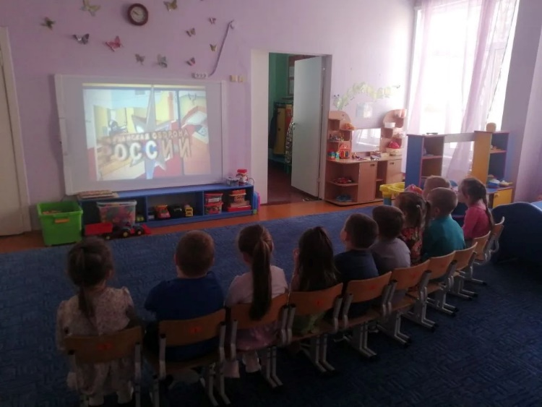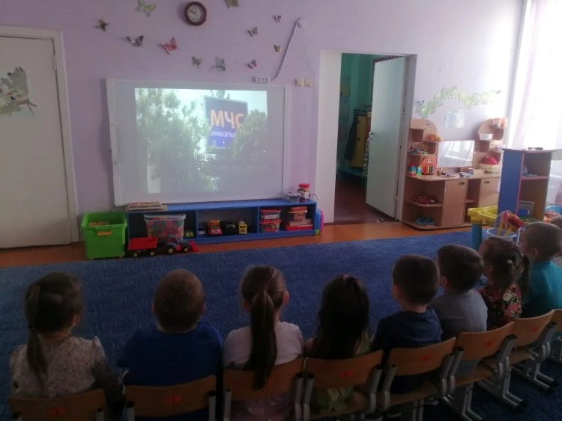

Продуктивная деятельность «Чрезвычайная ситуация природного характера»
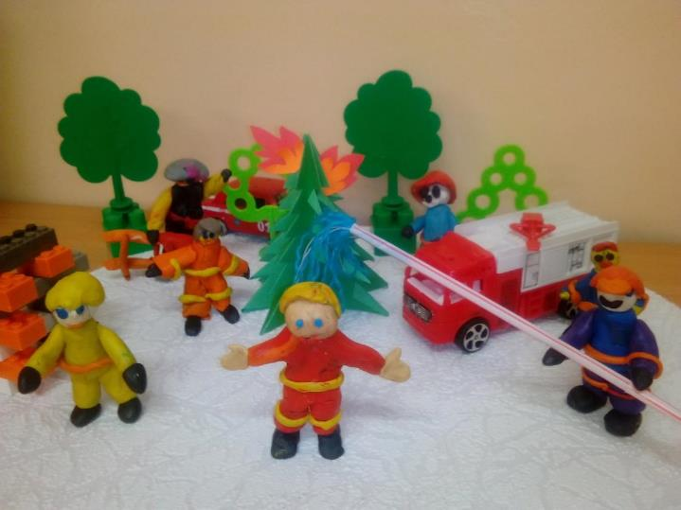

Практикум по пожарной безопасности

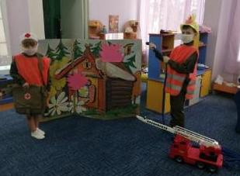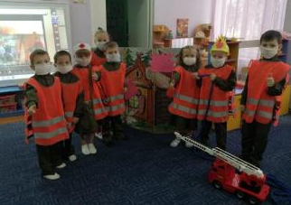

Ознакомление со средствами защиты
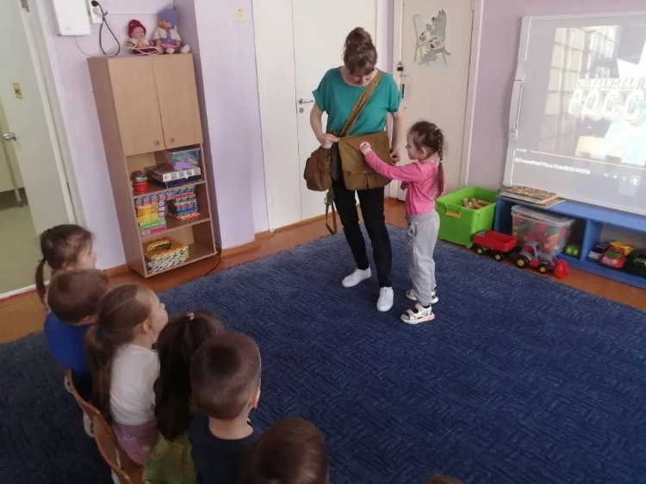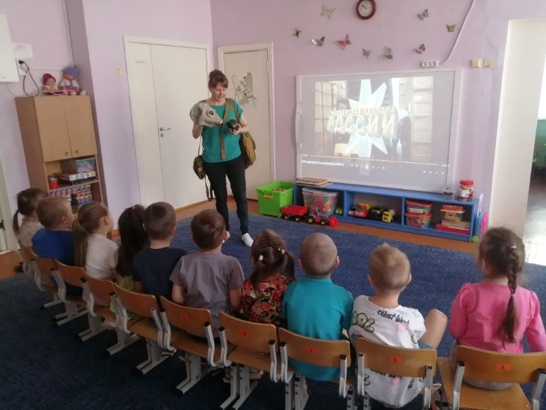

Практикум по использованию защитных средств
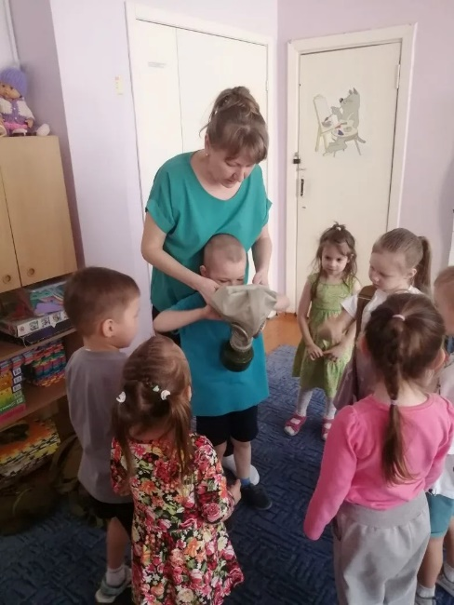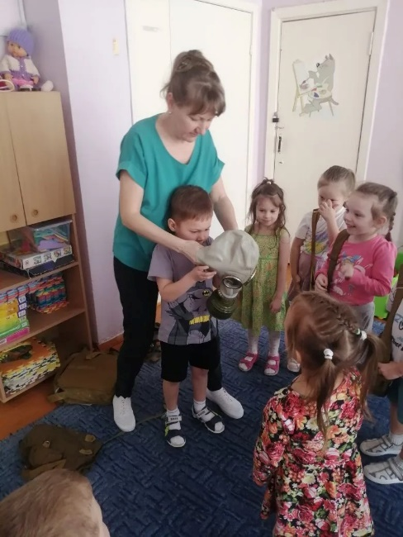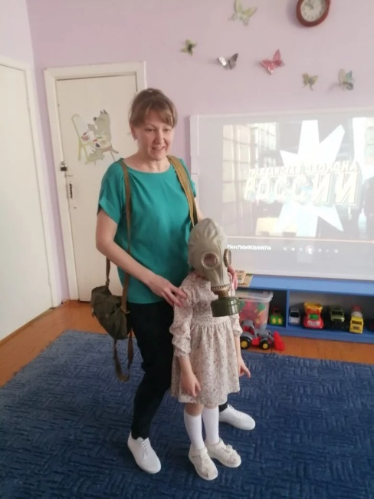

Совместная работа с родителями «Изготовление марлевой маски в домашних условиях»

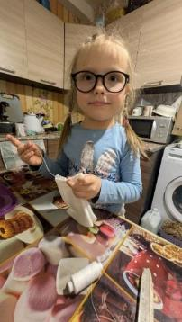
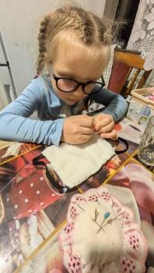
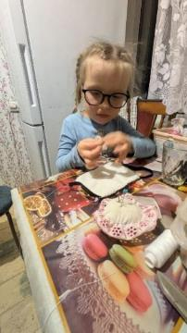

Продуктивная деятельность– рисунки
«Правила поведения в различных экстремальных ситуациях»
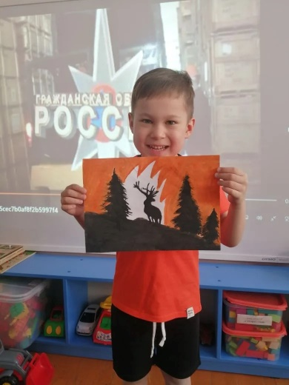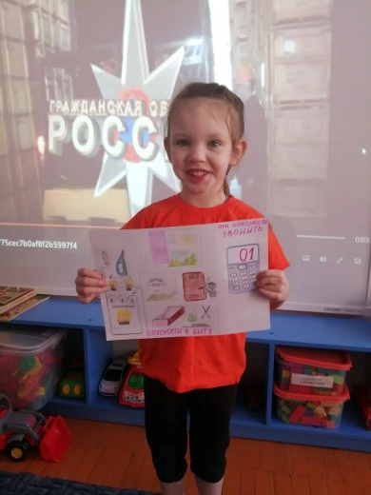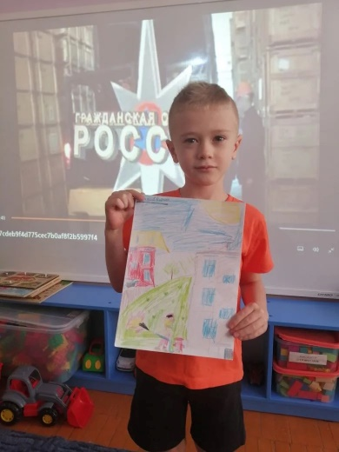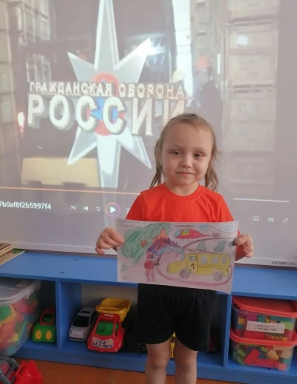
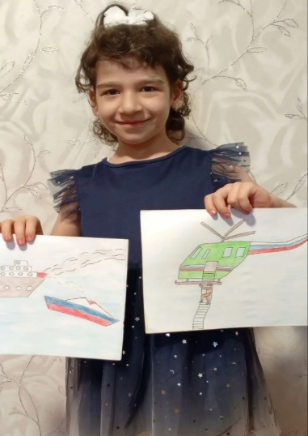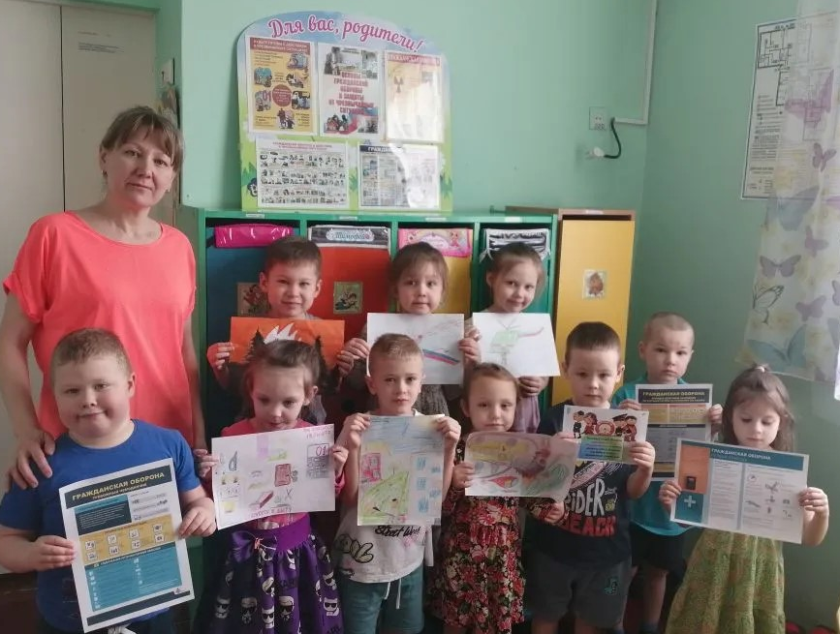

Информационные стенды с тематическими памятками с целью ознакомления
населения с правилами действий в чрезвычайных ситуациях

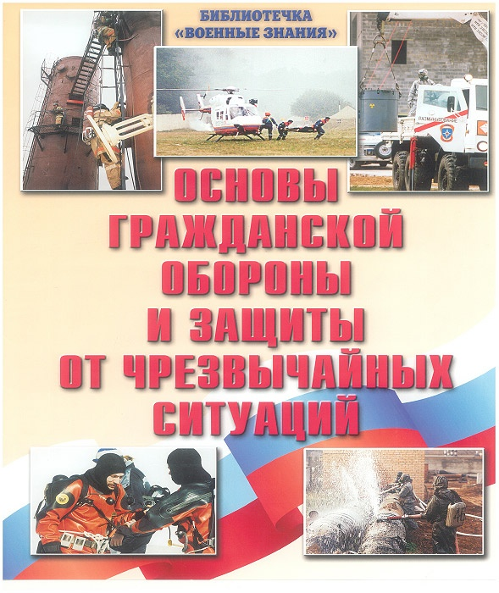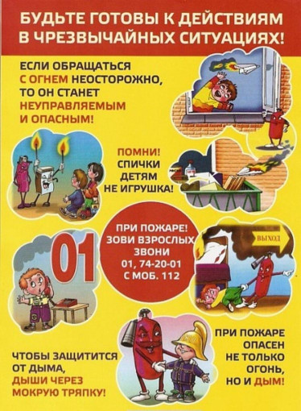

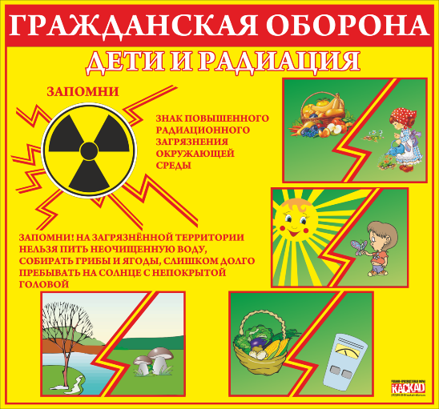
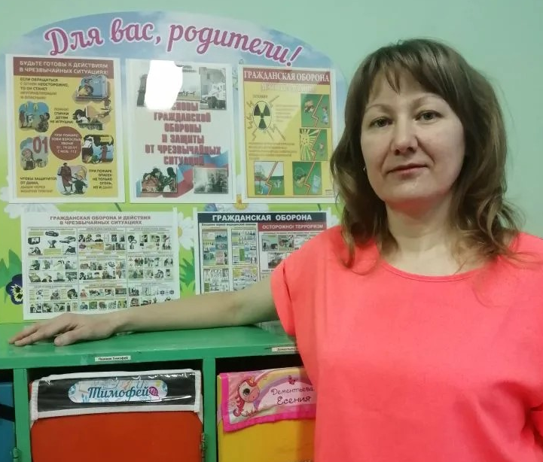

Вручение памяток и информационных фляеров родителям воспитанников
